ГОСУДАРСТВЕННОЕ БЮДЖЕТНОЕ ПРОФЕССИОНАЛЬНОЕ ОБРАЗОВАТЕЛЬНОЕ УЧРЕЖДЕНИЕ

КРАСНОДАРСКОГО КРАЯ

«БЕЛОГЛИНСКИЙ АГРАРНО- ТЕХНИЧЕСКИЙ ТЕХНИКУМ»

*Тема:* **«Встреча трех поколений»**

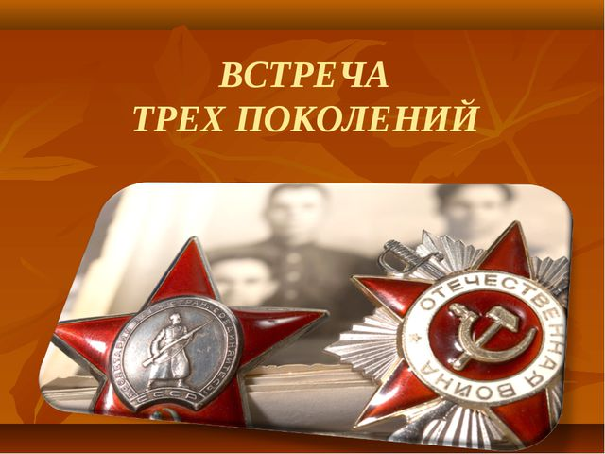

*Автор:* Мальцева Любовь Игоревна, преподаватель

с. Белая Глина, 2018г.

**Тема: «Встреча трех поколений»**

**Цель мероприятия**: воспитание у детей гордости за людей, защищавших наше Отечество, уважения к истории своей Родины.

**Задачи:**   1. Содействовать воспитанию у обучающихся гражданственности, патриотизма.

                2. Прививать чувство гордости за подвиги сынов своего Отечества, своих земляков.

                3.Познакомить обучающихся с воинами, честно исполнявшими свой долг перед Родиной в разные периоды истории нашей страны.

***Учитель:*** 23 февраля – день защитника Отечества празднуется в нашей стране с 1918 года. Этот день – дань уважения всем поколениям героических воинов.

Я иногда думаю о том, что мы каждый день ходим в техникум, учимся, грустим, веселимся. Жизнь кажется нам то светлой, то мрачной. Но часто ли мы находим время для того, чтобы вспомнить? Вспомнить о тех, кто защищал свою Родину.

Сегодня мы вспоминаем войны. Но не для того, чтобы ненавидеть тех, кто принес на нашу землю смерть и страдания, а чтобы помнить всегда тех, кто сделал все, чтобы мы, живущие, могли смеяться и плакать, радоваться и огорчаться, учиться, работать и просто жить. (Закончилась музыка.)

22 июня 1941 года на нашу страну обрушился удар невиданной в истории армии вторжения: 190 дивизий, свыше 4 тысяч танков, более 47 тысяч орудий и минометов, около 5 тысяч самолетов, 200 (двухсот) кораблей.

Все, от мала, до велика, встали на защиту нашей Родины: добровольцы уходили на фронт, вчерашние школьники становились солдатами.

Чтец:

Шаг за шагом вспоминаем, день за днем,

Год за годом, опаленные огнем,

Год за годом, истекающие кровью.

Мы не просто вспоминаем день войны,

Не для слез и мемуаров вспоминаем.

Люди мира вспоминать о нем должны.

Мы об этом всей Земле напоминаем!

Учитель: Как рассказать о мужестве твоем, о величайшем подвиге твоем, любимая Родина. Как рассказать о тысячах, миллионах подвигов, которые совершили твои сыновья и дочери за 1418 дней и ночей.

Брестская крепость! Оборона Севастополя, Одессы, Киева. Блокада Ленинграда, Сталинградская битва. Великая победа под Москвой, оборона Кавказа. Эти и еще тысячи больших и малых сражений, и в каждом твои сыновья были достойны тебя, Родина.

Четыре года! 1418 дней! 34 тысячи часов и более 27 миллионов погибших, 80 миллионов калек и раненых - таков кровавый итог ВОВ. Такой ценой 9 мая 1945 года нам досталась Победа.

**Учитель:** Отгремели последние залпы Великой Отечественной войны. Наступил долгожданный мир, который продолжался совсем недолго. С 1945 по 2010 год Советский Союз, а в последствии Россия, участвовал в двухстах десяти вооруженных конфликтах и войнах. Самые продолжительные и кровавые – это Афганистан и Чечня.

Гражданская война в Афганистане длилась с 1979 по 1989 год. В марте 1979 года произошло крупное восстание против Народно– демократической партии Афганистана в Герате, и лидер этой партии Тараки попросил помощи у нашего правительства. В декабре 1979 года советская армия вошла в Афганистан. Действуя в суровых и непривычных природно-климатических условиях Афганистана, вдали от Родины, советские военнослужащие с честью выдержали все испытания.

Чтец:

А во сне я опять в Кабуле,

Где убитой лежит тишина.

Вздрогнет выстрелом, свистнет пулей

Необъявленная война.

Снятся выстрелы, снятся взрывы,

Злых душманских дувалов стена

Танк, свисающий над обрывом, –

Необъявленная война.

Объясните, зачем этот сон.

Я во сне как будто в ловушке.

“Духи” лезут, и как назло

Два снаряда осталось в пушке.

Вытираю холодный пот

И смотрю вокруг удивленно:

Что ж такое, бьет пулемет,

Обстреляли опять колонну.

Пулемет, пулемет, пулемет…

Как забыть свист душманской пули.

Засыпаю, а сон ведет

По знакомым местам в Кабуле.

**Учитель:** Говорят, что война выбирает всегда лучших. Может быть и так. Там, в Афганистане были действительно лучшие из того поколения, которое мы привыкли называть мирным. И от своих сверстников они отличаются не только ранней сединой и блеском боевых наград, но и тем, что они несут мощный заряд лучших человеческих качеств. И доказательством этого являются добрые дела их.

**Учитель:** 15 февраля 1989 года начался вывод Советских войск из Афганистана. Как известно войны не кончаются тем, долгожданным моментом, когда смолкает оружие. Они продолжаются в душах тех, кто в них участвовал, и эта война, на афганской земле не исключение.

К тысячам, безвозвратных потерь в Афганистане добавились новые тысячи погибших в “горячих точках”. В декабре 1994 года в Чечне вспыхнула Гражданская война.

А на этой войне у каждого была своя правда. Кто-то воевал за деньги, а кто-то, выполнял приказ, защищая свою Родину.

Война всегда жестока, бесчеловечна, порой бессмысленна. Но это совсем не повод издеваться над теми, кто мерз в окопах, кто сейчас на боевом посту, несет свою нелегкую воинскую службу и каждый день видит лицо смерти.

Чтец:

Чечню мы знаем не по слухам,

Высоты все исколесив,

Мы трассерами “брили” духов,

Береты набекрень скосив!

Мы в окружение попали,

Нас трех сторон под горло режет!

И кровь с землей слилась под нами,

В ушах стоит затворов скрежет …

Упал комбат…И друг не дышит…

И в этом пекле мы одни!

И в штабе нас никто не слышит,

Мы видим лишь стволов огни.

Рассвет настанет через час,

Но знаем точно – не дотянем…

Дождем свинцовым кроет нас,

Но перевал мы не оставим !!!

Настал рассвет…Утихли взрывы…

Не слышно свиста трассеров…

А перевал устлали трупы

Двадцатилетних пацанов…

Учитель: В память обо всех погибших в Великой Отечественной войне, в афганской, чеченской войне, в горячих точках, Объявляется минута молчания. Просим всех встать.

*(Песня “Зажгите свечи”.)*

Российские солдаты, вернувшиеся с чеченской войны, принесли нам как бы обновленную любовь к Родине. Они вернули нам высокое понятие патриотизма, мужества, воинского и человеческого долга.

**Чтец:**

Помяни нас, Россия, в февральскую стужу

Перед тем, как сойдешься за праздничный стол.

Вспомни тех, кто присяги тебе не порушил,

Кто берег тебя вечно и в вечность ушел.

Помяни нас, Россия, и злых, и усталых.

Одуревших от зноя, без сна, без воды

Отмеряющих жизнь от привала к привалу,

От звезды до звезды, от беды до беды.

Помяни нас, Россия, в извечной печали,

Златорусую косу свою расплетя.

Мы оставшимся помнить и жить завещали,

Жить, так как прожили мы – для тебя!

**Учитель:** Пусть каждый из нас почувствует на себе строгие глаза павших, услышит частоту биения сердец выживших, ощутит ответственность перед памятью этих людей. И пусть каждый из нас задаст себе вопрос: все ли мы делаем для того, чтобы память о них жила в наших сердцах, достойны ли мы того, что они сделали для нас.

Мы собирались сегодня для того, чтобы вспомнить, тех, кто защищает нашу Родину. И не просто вспомнить, а помнить о них всегда. Нам очень хочется, чтобы помнили….

